Telecare

Use-Case Specification: Reportar Informe medico

Revision History

|  |  |  |  |
| --- | --- | --- | --- |
| **Date** | **Version** | **Description** | **Author** |
| 31/08/2013 | 1.0 | Se especificara el caso de uso:   * Administrar Agenda de Medicamentos | Hervin Alejandro Calle Carmona  Jonatan Enrique Rubio Vergara  Jhonatan Wagner Ocampo |

Tabla de contenido

1. Brief Description 4

2. Basic Flow of Events 4

1. El usuario revisa el historial de sus pacientes. 4

3. Alternative Flows 4

a. El usuario no encuentra los historiales de forma total o parcial 4

5. Preconditions 5

6. Postconditions 5

7. Extension Points 5

8. Special Requirements 5

a. Confiabilidad 5

Use-Case Specification: Generar reports e informes.

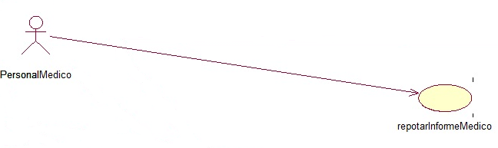

# Brief Description

El sistema deberá permitir que el personal médico genere reportes para los involucrados, en orden secuencial: en el caso de ocurrencia de un evento anormal, el sistema deberá enviar un reporte que especifique el evento y lo envíe al involucrado de mayor prioridad

# Basic Flow of Events

### El Sistema le permitirá al personal médico generar informes, con el fin de tomar decisiones en cuanto a los medicamentos formulados, esto ayudara para realizar seguimiento al paciente y notar la mejoría o cambiar los medicamentos si lo es necesario

1. Estos reportes después de ser generados y analizados por el personal médico, serán informados a la familia, para informa la mejoría o cambiar los medicamentos y/o su rutina de consumo.
2. Los familiares deberán informar al paciente mediante el reporte la mejoría o el cambio de medicamentos y/o su rutina de consumo

# Alternative Flows

## No hay reportes ni informes sobre el paciente.

1. En el caso de que el sistema no genere informes, el personal medico deberá solicitar la visita del paciente durante el tiempo que el lo requiera para asi poder realizar el seguimiento, mientras se soluciona el problema es solucionado por el área técnica y configuraciones.
2. **Key Scenarios**

Debe haber un paciente inscrito y una formula médica a recordar por medio de los Sistemas Android para poder llevar el seguimiento.

# Preconditions

* + Poseer un sistema con tecnología (S.O) Android para recibir las notificaciones o alarmas.
  + Poseer un paquete que contenga hoja de cálculo para generar los reportes.

# Postconditions

No se encuentran parámetros.

# Extension Points

No se encuentran parámetros.

# Special Requirements

## La confiabilidad es un atributo de calidad que debe cumplir este caso de uso y se ve reflejado en la integridad, disponibilidad y autenticidad de los datos.